Таблица 2.1 Характеристики ПК цена 22 860 руб
Характеристика | Значение
Процессор | Intel i3 6100, МГц 3700, 2 ядра
Оперативная память | 8 ГБ (DDR4 2133 МГц)
Операционная система | Windows 10 pro
Чипсет | Intel H110 ASUS/GIGABYTE
Жесткий диск | 1000 Гб
Оптический привод | DVD RW
Видеосистема | Intel HD 530

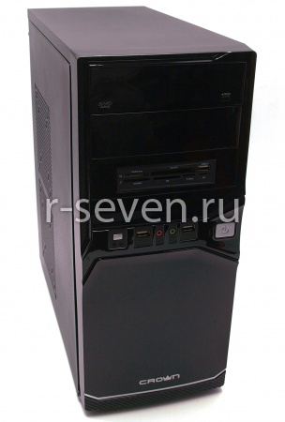

Компьютер RS 713

Табл. 2.4 Смета прокладки к
№ п/п | Местоположение компьютера | Длина кабеля, м | Итого (с учетом технологического коэффициента)
1 | PC1
2 | PC2 | 4 м | 4.52
3 | PC3
4 | PC4
5 | PC5
6 | PC6
 | Итого:

Коммутатор Характеристики TP-Link T1700G-28TQ (управляемый цена 21 930 руб
Количество портов коммутатора | 24 x Ethernet 10/100/1000 Мбит/сек
Количество uplink/стек/SFP-портов и модуле | 4
Максимальная скорость uplink/SFP-портов | 10 Гбит/сек
Внутренняя пропускная способность | 128 Гбит/сек
Размер таблицы MAC адресов | 16384
Поддержка работы в стеке | есть
Размеры (ШxВxГ) | 440 x 44 x 180 мм
Поддержка стандартов | Auto MDI/MDIX, Jumbo Frame, IEEE 802.1p (Priority tags), IEEE 802.1q (VLAN), IEEE 802.1d (Spanning Tree), IEEE 802.1s (Multiple Spanning Tree), Link Aggregation Control Protocol (LACP)
Вес | 2.8 кг

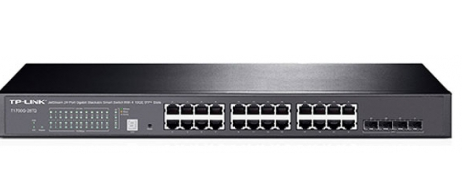

Коммутатор TP-Link T1700G-28TQ

Компьютерная мышка цена 210 руб
Тип мыши | оптическая светодиодная
Кол-во клавиш | 2 + колесо-кнопка
Максимальное разрешение оптического сенсора (dpi) | 1000
Длина провода (м) | 1.5
Способ подключения | USB 2.0
Цвет | черный
Производитель | Defender
Страна производитель | Россия

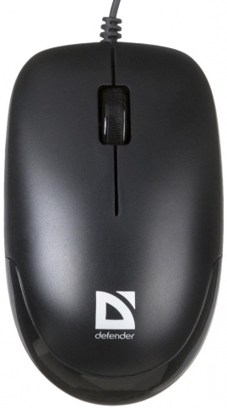

Мышь Defender Datum MM-010

Офисная клавиатура цена 280 руб
Цвет | Черный
Подключение | USB
Клавиатура | Количество клавиш - 105 (1 кнопка быстрого доступа)
Питание | От порта USB
Размеры (Д х Ш х В)
  436 х 136 х 25 мм
Вес | 0.41 кг

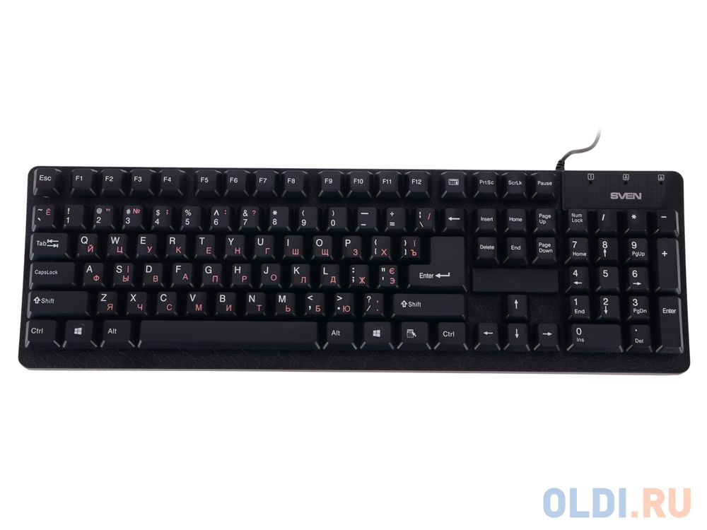

Клавиатура Sven Standard 301 Black USB

Монитор 4 490 цена
Производитель | Acer
Модель | V196HQLAb
Цвет | Черный
Диагональ | 18.5
Тип матрицы | TN
Разрешение | 1366x768
Яркость, кд/м | 200
Углы обзора по горизонтали/по вертикали | 90°/65°
Потребляемая мощность, Вт | 11.9

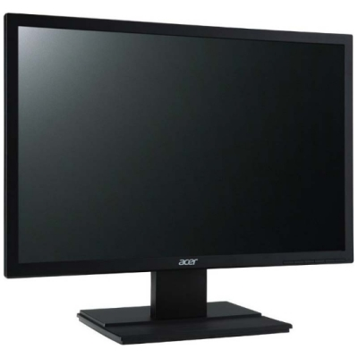

монитор Acer V196HQLAb

